**Hästens skötsel**

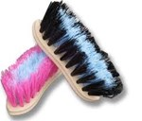**Borste:** Att borsta av hästen är en variant på snabbrengörning av pälsen, manen och svansen. Borsta av smutsen på hästen innan du gör iordning den för ridning. Lika viktigt är det att efter ett ridpass, borsta rent hästen. Passa samtidigt på att känna igenom hästen, så att du upptäcker eventuella småsår, infektioner eller skador i tid.

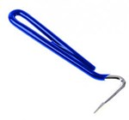

**Hovkrats:** Det är viktigt att hästens hovar hålls i bra kondition. Med hjälp av en hovkrats skrapar man ur hovarna så att inga vassa stenar eller skräp sitter fast. Torrborsta även hovranden och håll karleden ren. Håll också koll på hur hoven ser ut. Luktar hoven illa, är det sprickor i hoven, sitter skon korrekt, finns det bölder mm? Var observant på eventuella förändringar.

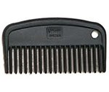

**Mankam:** När manen och pannluggen ska redas ut från tovor används en mankam. Vissa hästar är mer känsliga än andra. Några tycker om att bli kammade, andra inte.

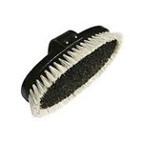**Ryktborste:** Hästen ryktas alltid i hårets riktning. Om hästen ryktas för ofta, försvinner en stor del av fettet i hårremmen och blir mindre vattenavvisande. Ryktborsten skrapas av mot en ryktskrapa.

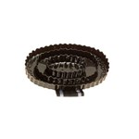

**Ryktskrapa:** Finns i plast eller metall. Det är mot ryktskrapan ryktborsten dras av med jämna mellanrum, när man ryktar. Detta för att få bort stövet från ryktborsten.

**Ta av och på täcke**

När du tar av täcket börjar du bakifrån och knäpper upp eventuella bensnören, därefter bukgjordarna och sist bogspännet. När du lägger på täcket börjar du framifrån för att undvika att hästen blir rädd och trasslar in sig.

**Daglig visitering**

Ta till vana att varje dag gå igenom din häst för att se så att den mår bra. Känn på ben och hovar efter värme eller förändringar, kontrollera om den är öm någonstans, om näsan eller ögonen rinner, om avföringen är normal eller om hästen verkar hängig.

**Hästens utfodring**

Hästen ska ha en väl anpassad foderstat som är anpassad efter dess behov som avgörs genom att titta på hästens hull, hur mycket hästen rör sig med mera. Man brukar räkna med att hästen behöver minst 1 kg hö per 100 kg kroppsvikt! Var försiktig vid byte av foder och vänj hästen sakta med den nya maten för att undvika magproblem. Förvara fodret i ett stängt utrymme så att hästen inte kan komma åt det och äta så att den får ont i magen.

**Hovvård**

En hovslagare bör besöka hästen ungefär var 6-8:e vecka beroende på hur fort hoven växer och hur mycket den slits. Det finns mängder med olika slags skor. "Vanliga" skor, sjukbeslag och skor som är anpassade för travhästar till exempel. Det finns ett talesätt som säger *"Inga hovar - ingen häst"*.

**Avmaskning och vaccinering**

För att tävla måste din häst vara vaccinerad mot hästinfluensa. Du måste kunna visa upp veterinärintyg som intygar detta när du är på tävlingsplatsen. Man måste vaccinera hästen varje år efter grundvaccineringen. Om det går mer än ett år mellan vaccineringstillfällena måste hästen grundvaccineras igen.

Att vaccinera mot stelkramp är även det en bra idé för att skydda hästen vid sårskador osv. Man kan även vaccinera mot botulism, som är en ovanlig men ofta dödlig sjukdom som hästen kan få om den äter dåligt hösilage.

Hästen ska avmaskas om den har mask. Det kan vara bra att ta ett träckprov för att se exakt vilka parasiter som angripit hästen. Man brukar som rutin skicka in en kollamasken innan betessläppet,eventuellt under betet och vid första frosten. Maskarna kan bli resistenta mot avmaskningsmedel om man avmaskar för ofta. Mocka hagarna regelbundet för att förhindra parasitspridning. Din veterinär skriver ut recept på maskmedel till din häst beroende på vilken typ av mask den har.

**Försäkring**

Att försäkra hästen är en bra idé. Man brukar bland annat kunna försäkra hästen i liv och användbarhet samt veterinärvård. Liv och användbarhet gäller om hästen dör eller blir så pass sjuk eller skadad att den inte går att använda till det den är tänkt för.

Veterinärvårdsförsäkringen gäller vid besök hos veterinär vid sjukdom och skada. Det är en viktig försäkring, om hästen tex behöver buköppnas akut kan det gå på över femtiotusen kronor.

**Hästens utrustning**

[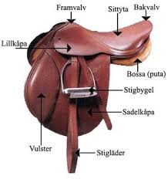](https://idrottonline.se/GoteneRK-Ridsport/globalassets/gotene-rk---ridsport-styrelsen/gotene-rk---ridsport/ridskola-bilder/sadel.jpg)

Det finns en rad olika typer av sadlar. Det finns t ex hoppsadel, dressyrsadel och allroundsadel. Allroundsadeln är den modell som oftast finns på ridskolorna och den är ett mellanting mellan dressyrsadel och hoppsadel. Under sadeln brukar man ha ett schabrak eller en vojlock.

[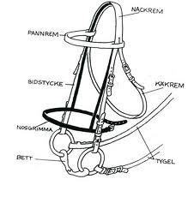](https://idrottonline.se/GoteneRK-Ridsport/globalassets/gotene-rk---ridsport-styrelsen/gotene-rk---ridsport/ridskola-bilder/trans.jpg)

Träns finns i en rad olika utföranden, den vanligaste typen är engelsk nosgrimma, som hindrar hästen från att gapa alltför mycket. Aachengrimman är också vanlig, den används på hästar som vill gå med öppen mun och gapa för mycket. Det finns också några till typer av nosgrimmor. Remontgrimma och pullargrimma är några av dem.

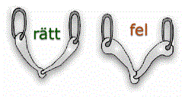

Här ser du hur bettet ska placeras i munnen på hästen. Detta är mycket viktigt att tänka på för om bettet ligger fel kan det göra väldigt ont i hästens mun.

**Hästens sjukdomar**

Det finns en mängd sjukdomar och skador som din häst kan få. Några av de vanligaste är mugg, kolik, fång, olika slags hältor och sårskador. Kom ihåg att det är bättre att rådfråga veterinär en gång för mycket om du är osäker på din hästs hälsa!

**Mugg** är en form av sårskorpor som sitter i karleden. Huden i karleden är tunn och känslig. Det kan sprida sig uppåt på benet och kallas då för rasp. Mugg kan bland annat orsakas av leriga hagar. Håll karlederna rena och torra och smörj gärna med en mjukgörande salva.

**Kolik** är ett samlingsnamn för magproblem. Man brukar tala om förstoppningskolik, gaskolik bland annat. Hästen blir ofta orolig, slutar äta, sparkar mot magen och vill lägga sig ner för att rulla. Kolik kan ge med sig om hästen får promenera så att magen kommer igång igen. Ring alltid veterinär för rådgivning. Om inte koliken ger med sig kan operation behövas.

**Fång** är en sjukdom som främst visar sig i hovarna. Den får väldigt ont, får högre puls i hovarna och de brukar bli varma. Det kan uppkomma efter fölning, pga felaktigt foder och vid långvarig ansträngning. En annan vanlig orsak brukar vara för kraftigt bete. Det är viktigt att hästen får veterinärvård!

**Hälta** kan bero på många olika saker. Den kan bland annat ha blivit sömstucken vid skoning, fått en hovböld, överansträngt sig, trampat fel, fått en fraktur eller en ledskada. Om inte hältan går över inom några dagar eller om hästen har mycket ont, kontakta veterinär!

**Sårskador** kan se ut på många olika sätt. Håll såret rent och kontakta veterinär om det blir infekterat, om det behövs sys eller om du är osäker på skadan. Vid kraftig blödning är det viktigt att stoppa blödningen med hjälp av ett tryckförband.

# Hästens anatomi

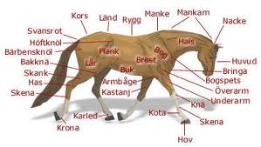

## **Hästens huvud**

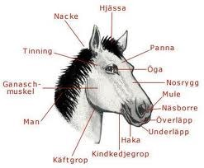

## **Hovens delar**

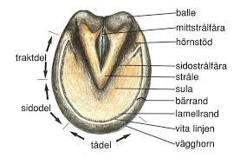

## **Hovens skelett**

